Tema Modul 7

Instalare Grafana si Prometheus

Grafana:

Prometheus:

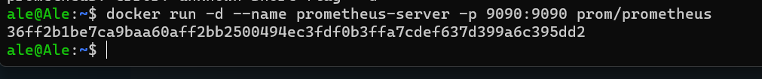

Install and configure a Prometheus Node Exporter on your local VM

Create dockerfile with node exporter:

Build the image:

Start the container:



Scrape configuration from prometheus:

created dockerfile for Prometheus with configuration:

Build image:

Start server:



Add a dashboard in Grafana that displays your M’ CPU, Memory and Disk space

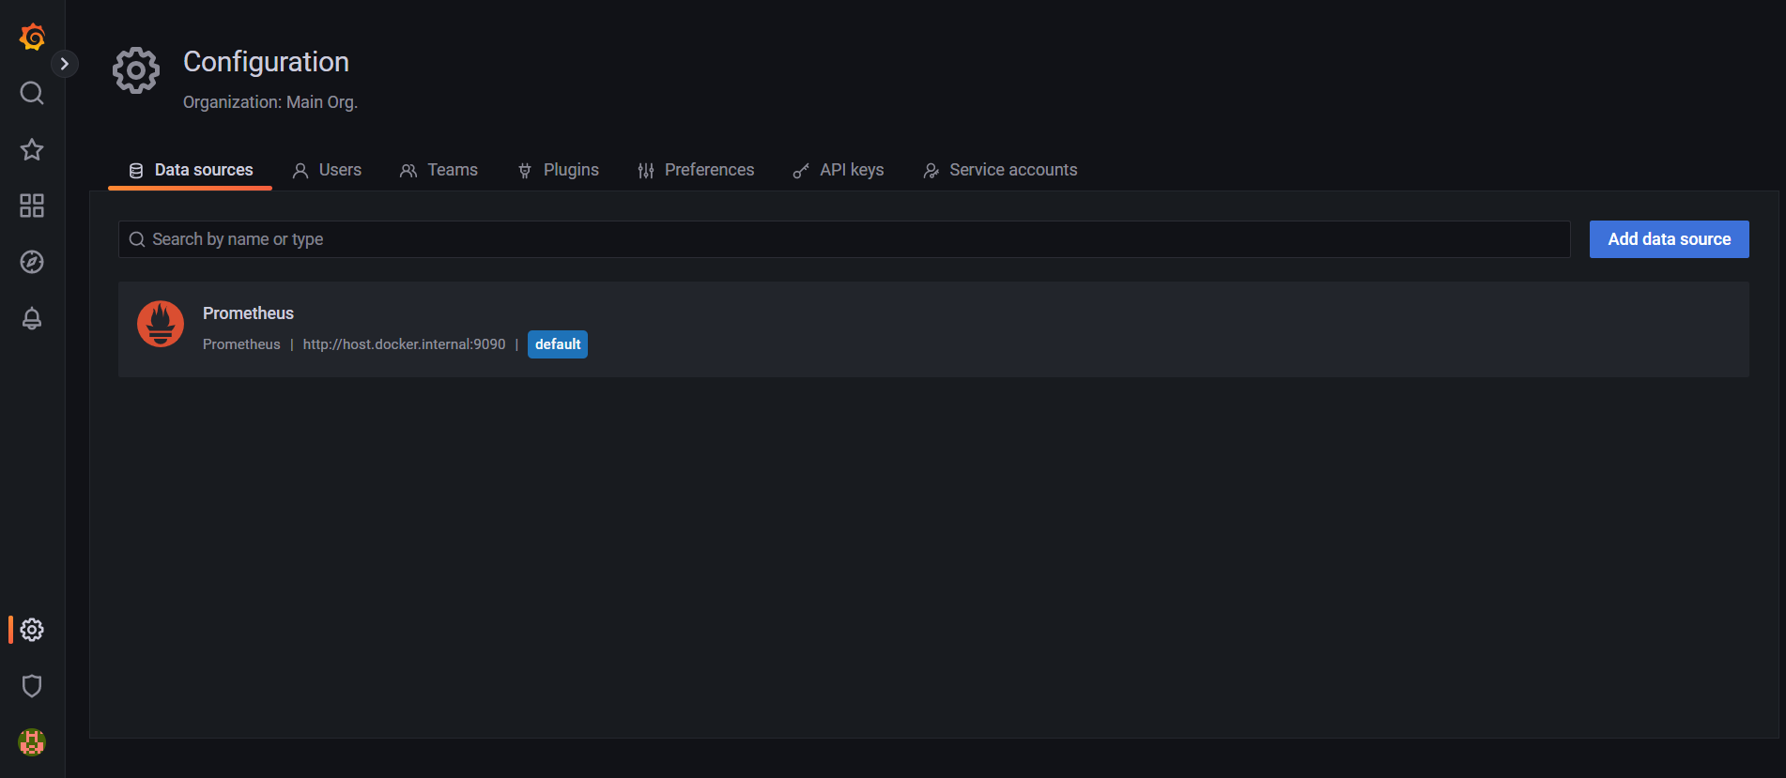

Imported dashboard with all exported metrics

Configure an Alert in Grafana for any metric

